Kfz-Lernfeld 2  Giesler | Lernsituation 2.2 – Messwerkzeuge auswählen  - Messen mit dem Messschieber - | Station #2  Datum:
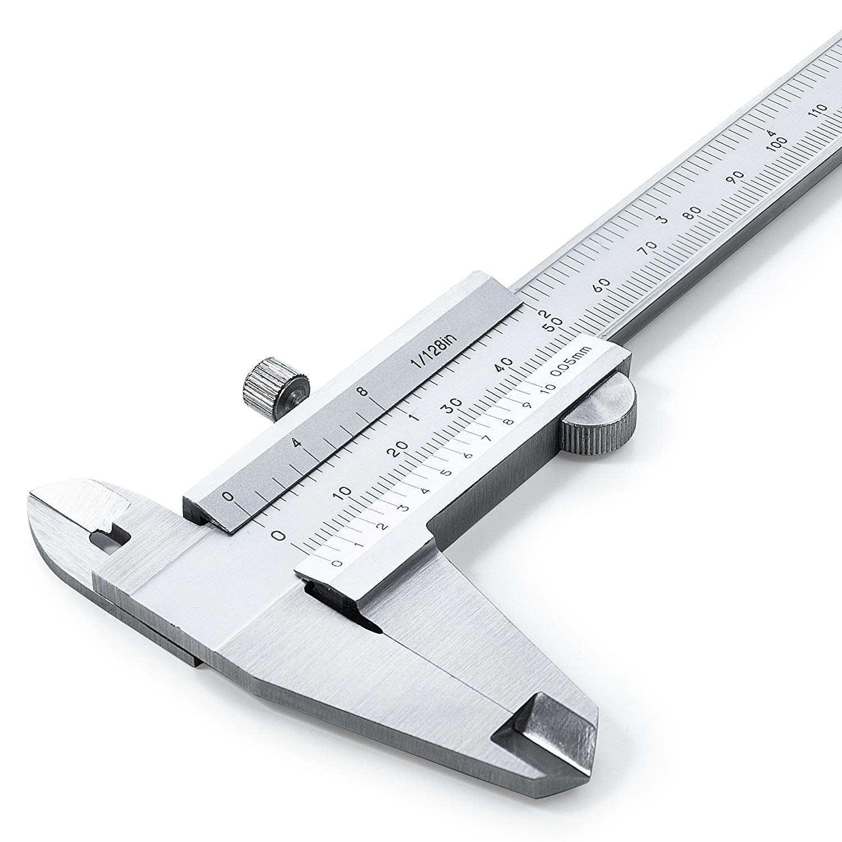
Arbeitsauftrag: (Vorbereitungszeit: 30 Minuten, Präsentation 10 – 15 Minuten)
Erläutert als Gruppe deinen Mitschülern das Messen mit dem Messschieber:
- Welche Messgenauigkeit lässt sich mit einem Messschieber erreichen?
- Worin liegt diese Genauigkeit begründet?
- Wie wird der Messschieber bedient und abgelesen?
- Anwendungsbeispiele Kfz:
  - Informiert euch (Technologie-Buch/Internet) über den Verschleiß von Bremsscheiben und beschreibt die Vorgehensweise zur Überprüfung des Verschleißmaßes.
  - Wann und warum kommt hierbei der Messschieber zum Einsatz?
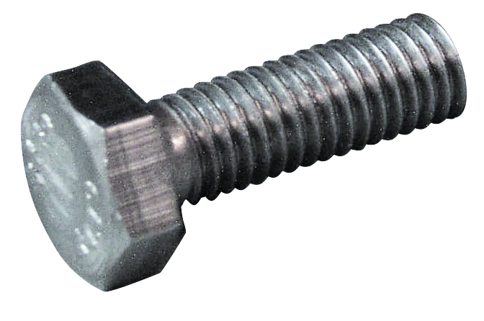
  - Erläutert an der bereitliegenden Schraube das Messen der drei wichtigsten Maße mittels Messschieber.
  - Überlegt euch weitere Beispiele zur Tiefen-, Innen- und Außenmessung mittels Messschieber im Bereich der Fahrzeugtechnik und veranschaulicht diese.

